Министерство образования Республики Беларусь

Учреждение образования

«Белорусский государственный университет информатики

и радиоэлектроники»

Специальность «Программная инженерия»

Учебная дисциплина «Основы алгоритмизации и программирования»

Отчет

по лабораторной работе No2

«Алгоритмы ветвления»

Подготовила: Студентка гр. 410901

Букшта С.А.

Проверил: Усенко Ф.В.

Минск 2024

Цель: изучить основные средства языка программирования С++, необходимых для кодирования алгоритма с разветвляющейся структурой.

Индивидуальное задание №4: Из трех данных разных чисел выбрать наименьшее и наибольшее.

Листинг кода:

#include <iostream>

using namespace std;

int main() {

double a, b, c;

cout << "введите три разных числа" << endl;

cout << "первое число="; cin >> a;

cout << "второе число="; cin >> b;

cout << "третье число="; cin >> c;

if (a > c && a > b) {

cout << "большее число=" << a << endl;

if (b > c) {

cout << "меньшее число=" << c;

}

else

cout << "меньшее число = " << b;

}

else if (b > c && b > a) {

cout << "большее число=" << b << endl;

if (a > c) {

cout << "меньшее число=" << c;

}

else

cout << "меньшее число = " << a;

}

else {

cout << "большее число=" << c << endl;

if (a > b) {

cout << "меньшее число=" << b;

}

else

cout << "меньшее число = " << a;

}

return 0;

}

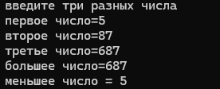

Рисунок 1 – Результат выполнения программы

Построение блок-схемы: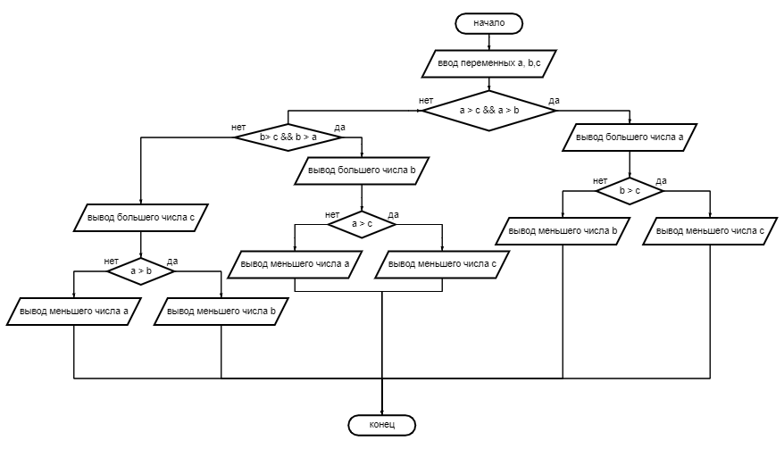

Вывод: В ходе выполнения проекта успешно создана программа с использованием разветвляющихся алгоритмов, с помощью которой можно решить задачу, указанную в индивидуальном задании.